**上机实践3：分支与循环语句**

**一、实验目的**

1. 掌握Java的运算符与表达式的使用。
2. 掌握Java中if语句、switch语句的应用。
3. 掌握Java中for语句、while和do…while语句的应用。
4. 掌握break语句和continue语句的应用。

**二、实验内容及步骤**

**实验1 回文数 编写程序，用户从键盘输入一个1~99999之间的数，程序将判断这个数是几位数，并判断这个数是否是回文数。**

程序：

**package** cn.hbeu.eg3;

**import** java.util.Scanner;

**public** **class** Number {

**public** **static** **void** main(String[] args) {

// **TODO** Auto-generated method stub

Scanner scanner =**new** Scanner(System.***in***);

**int** a=scanner.nextInt();

System.***out***.println(a+"是"+(a+"").length()+"位数");

**if**(a>=1 && a<=99999){

String str1=a+"";

StringBuilder str2= **new** StringBuilder(str1);

str2.reverse();

**int** count=0;

**for**(**int** i=0;i<str1.length();i++){

**if**(str1.charAt(i)!=str2.charAt(i)){

System.***out***.println(str1 + "不是回文数");

**break**;

} **else** {

count++;

}

}

**if** (count == str1.length()) {

System.***out***.println(str1 + "是回文数");

}

}

}

}

运行截图：

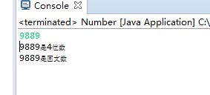

**实验2 猜数字游戏 程序随机分配一个1~100之间的整数，用户输入自己的猜测，程序返回提示信息，提示“猜大了”、“猜小了”或“猜对了”，用户可根据提示信息再次输入猜测，直到提示信息是“猜对了”。**

程序：

package cn.hbeu.eg3;

import java.util.Random;

import java.util.Scanner;

public class GuessNumber {

public static void main(String[] args) {

Scanner reader= new Scanner(System.in);

Random random = new Random();

System.out.println("给悄一个1至100之整数,请猜猜这个数");

int realNumber = random.nextInt(100)+1;

System.out.println("realNumber = "+realNumber);

int yourGuess=0;

System.out.println("输入您的猜测:");

yourGuess = reader.nextInt();

while(yourGuess != realNumber){

if(yourGuess > realNumber){

System.out.println("猜大了，再输入你的猜测：");

yourGuess = reader.nextInt();

}else{

System.out.println("猜小了，再输入你的猜测：");

yourGuess = reader.nextInt();

}

}

System.out.println("猜对了！");

}

}

运行截图：

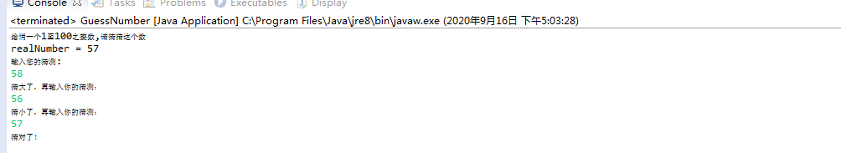

**三、实验小结**